运筹学基础期末试卷2021-2022（回忆版）

适用：10系熊班

编写：Jefice

1. 线性规划法（25分）

（1）判定退化解（5分）

（a）标志 （b）发生退化的原因 （c）如何消除

（2）广义单纯形法（10分）

（忘记题目了，随便扔一道作业题上来）

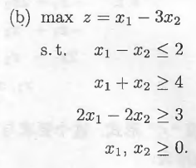（既无可行性也无最优性）

（3）证明



1. 非线性规划法（25分）

（1）非线性规划（15分）

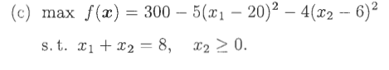

（a）解出KKT点

（b）验证KKT点是否为极值点，写出最优解、最优目标值

（2）可行方向法（10分）

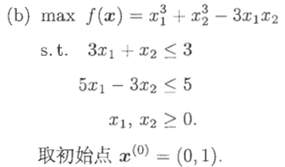

1. 动态规划法（20分）

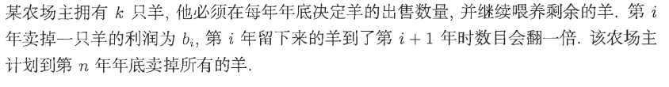



（a）（10分） （b）（10分）

1. 决策论（10分）

（1）（5分）



（2）（5分）

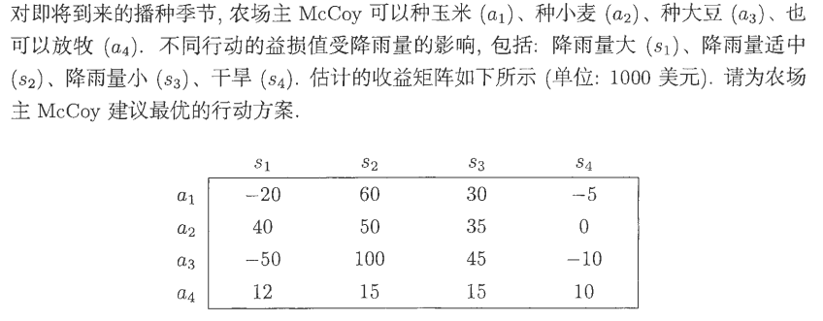

1. 对策论（20分）

（1）（5分）





（2）图解法（10分）

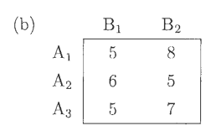

（3）写出（2）的线性规划模型（5分）

答案（仅供参考，错了劈我）

一．

（1）

（a）基变量迭代后取零值

（b）冗余约束

（c）任取一个继续迭代

（2）

略

（3）

不会！

二、

（1）

略

（2）

$$\max{f(x)}=x_{1}^{3}+x_{2}^{3}-3x_{1}x_{2}$$

$$s.t. 3x_{1}+x_{2}≤3 5x_{1}-3x_{2}≤5 x_{1},x_{2}≥0$$

$$∇f\left(x\right)=\left[\begin{matrix}3x_{1}^{2}-3x_{2} \\ 3x_{2}^{2}-3x_{1}\end{matrix}\right]=3\left[\begin{matrix}x_{1}^{2}-x_{2} \\ x_{2}^{2}-x_{1}\end{matrix}\right]$$

迭代1

$$∇f\left(x^{(0)}\right)=\left[\begin{matrix}-3 \\ 3\end{matrix}\right]$$

子问题

$$\max{w}={∇f\left(x^{(0)}\right)}^{T}x=-3x_{1}+3x_{2}$$

$$s.t. 3x_{1}+x_{2}≤3 5x_{1}-3x_{2}≤5 x_{1},x_{2}≥0$$

图解法解（第二个约束多余）

解得 $y^{(0)}=\left(0,3\right) w\left(y^{\left(0\right)}\right)=9 w\left(x^{\left(0\right)}\right)=3$

$$w\left(y^{\left(0\right)}\right)>w\left(x^{\left(0\right)}\right) d^{(0)}=(0,2)$$

进行一维搜索：

$$\max{h(r)}={(1+2r)}^{3}$$

$$s.t. 0≤r≤1$$

于是 $r^{(0)}=1 x^{(1)}=\left(0,3\right) f\left(x^{(1)}\right)=27$

迭代2：

$$∇f\left(x^{(1)}\right)=\left[\begin{matrix}-9 \\ 27\end{matrix}\right]$$

子问题

$$\max{w}={∇f\left(x^{(1)}\right)}^{T}x=-9x_{1}+27x_{2}$$

$$s.t. 3x_{1}+x_{2}≤3 5x_{1}-3x_{2}≤5 x_{1},x_{2}≥0$$

解得 $y^{(1)}=\left(0,3\right) w\left(y^{\left(1\right)}\right)=81 w\left(x^{\left(1\right)}\right)=81$

迭代结束

三、

略

四、

（1）

不会！

（2）

略

五、

（1）

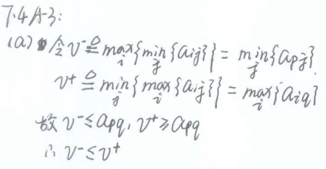

（2）

略

（3）

不会！